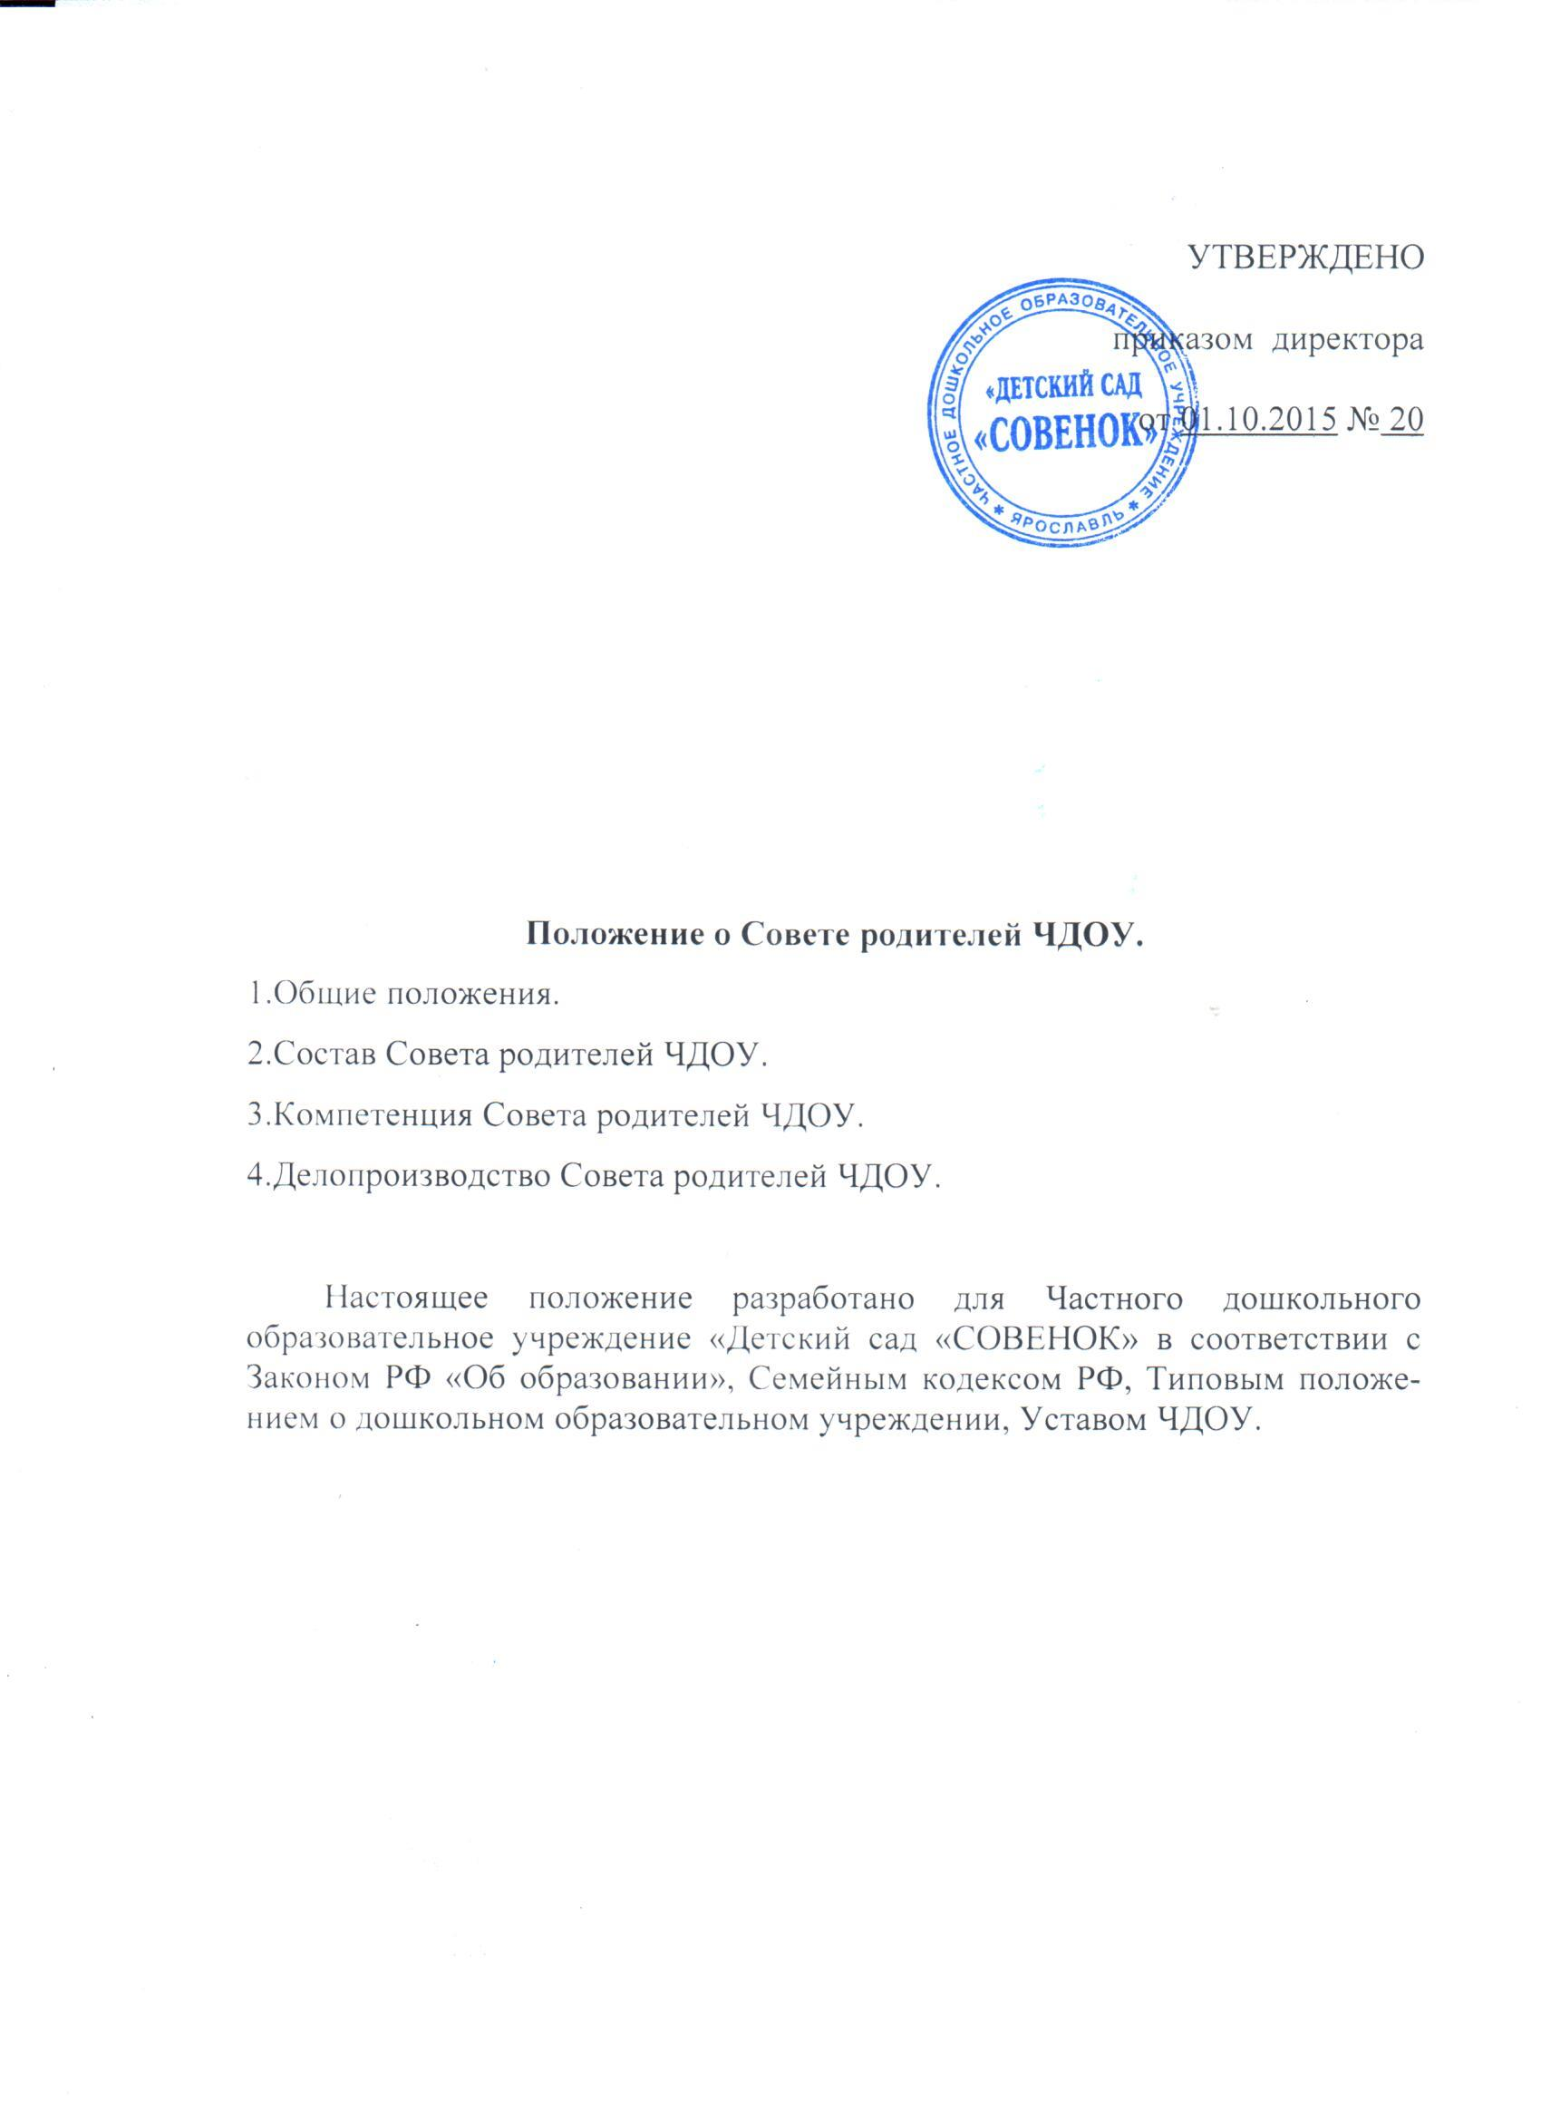

1. Общие положения.
1.1. Совет родителей ЧДОУ является одной из форм самоуправления.
1.2. Совет родителей ЧДОУ – выборный орган общественного объединения родителей (законных представителей) воспитанников детского сада.
1.3. Совет родителей ЧДОУ учреждения взаимодействует с общим родительским собранием и педагогическим советом, директором детским садом. Члены Совета родителей ЧДОУ могут участвовать в работе педагогических советов в зависимости от рассматриваемых вопросов с правом совещательного голоса.

2. Состав Совета родителей ЧДОУ.
2.1. В состав комитета входит 1 родитель (законный представитель) от каждой группы, избранный на родительском собрании группы из членов родительского комитета группы. На первом заседании Совета родителей ЧДОУ избирается его представитель, который организует работу комитета.
2.2. Совет родителей ЧДОУ, его председатель, секретарь избираются сроком на 1 год.
2.3. Заседания Совета родителей ЧДОУ планируются и проводятся не реже 2 раз в год.

3. Компетенция Совета родителей НОУ.
3.1.К компетенции Совета родителей ЧДОУ относится разработка предложений по следующим направлениям:
- охрана прав и законных интересов воспитанников;
- охрана и укрепление здоровья воспитанников;
- организация досуга воспитанников;
- внесение предложений по улучшению материальной базы ЧДОУ для организации воспитательно-образовательного процесса, в том числе оказание на добровольной основе материально-финансовой помощи ЧДОУ для этой цели;

- подготовка детского сада к новому учебному году и др.;
3.2.Предложения Совета родителей ЧДОУ выносятся на заседания педагогического совета, общего родительского собрания или рассматриваются заведующей детским садом для принятия решения с последующим обязательным сообщением о результатах рассмотрения.

4.Делопроизводство Совета родителей ЧДОУ.
4.1. Заседания Совета родителей ЧДОУ оформляются протоколом
4.2. В протоколе фиксируются:
- дата проведения заседания;
- присутствующие;
- приглашенные (Ф.И.О., должность);
- повестка дня;
- ход обсуждения вопросов, выносимых на Совете родителей ЧДОУ;
- предложения, рекомендации и замечания родителей (законных представителей), педагогических и других работников ЧДОУ, приглашенных лиц;
- решение Совета родителей ЧДОУ.
4.3. Протоколы подписываются председателем и секретарем Совета родителей ЧДОУ.
4.4. Нумерация протоколов ведется от начала учебного года.
4.5. Протоколы Совета родителей ЧДОУ нумеруются постранично, прошнуровываются, скрепляются подписью директора и печатью ЧДОУ.
4.6. Протоколы Совета родителей ЧДОУ хранятся в делах ЧДОУ 5 лет и передаются по акту (при смене руководителя, при передаче в архив).

